ASSUNTO: SOLICITO AO EXMO SENHOR PREFEITO MUNICIPAL CARLOS NELSON BUENO, PARA QUE JUNTO AO DEPARTAMENTO COMPETENTE PROCEDA A TROCA DA PLACA DE SINALIZAÇÃO DA RUA 3, DO BAIRRO SEHAC.

DESPACHO:

SALA DAS SESSÕES ______/______/______

PRESIDENTE DA MESA
INDICAÇÃO N° , DE 2010.

SENHOR PRESIDENTE,
SENHORES VEREADORES e VEREADORAS,

Indico ao Exmo Senhor Prefeito Municipal Carlos Nelson Bueno, para que junto ao Departamento competente proceda a troca da placa de sinalização indicando lombada, na Rua 3, do Bairro Sehac, evitando maiores danos.

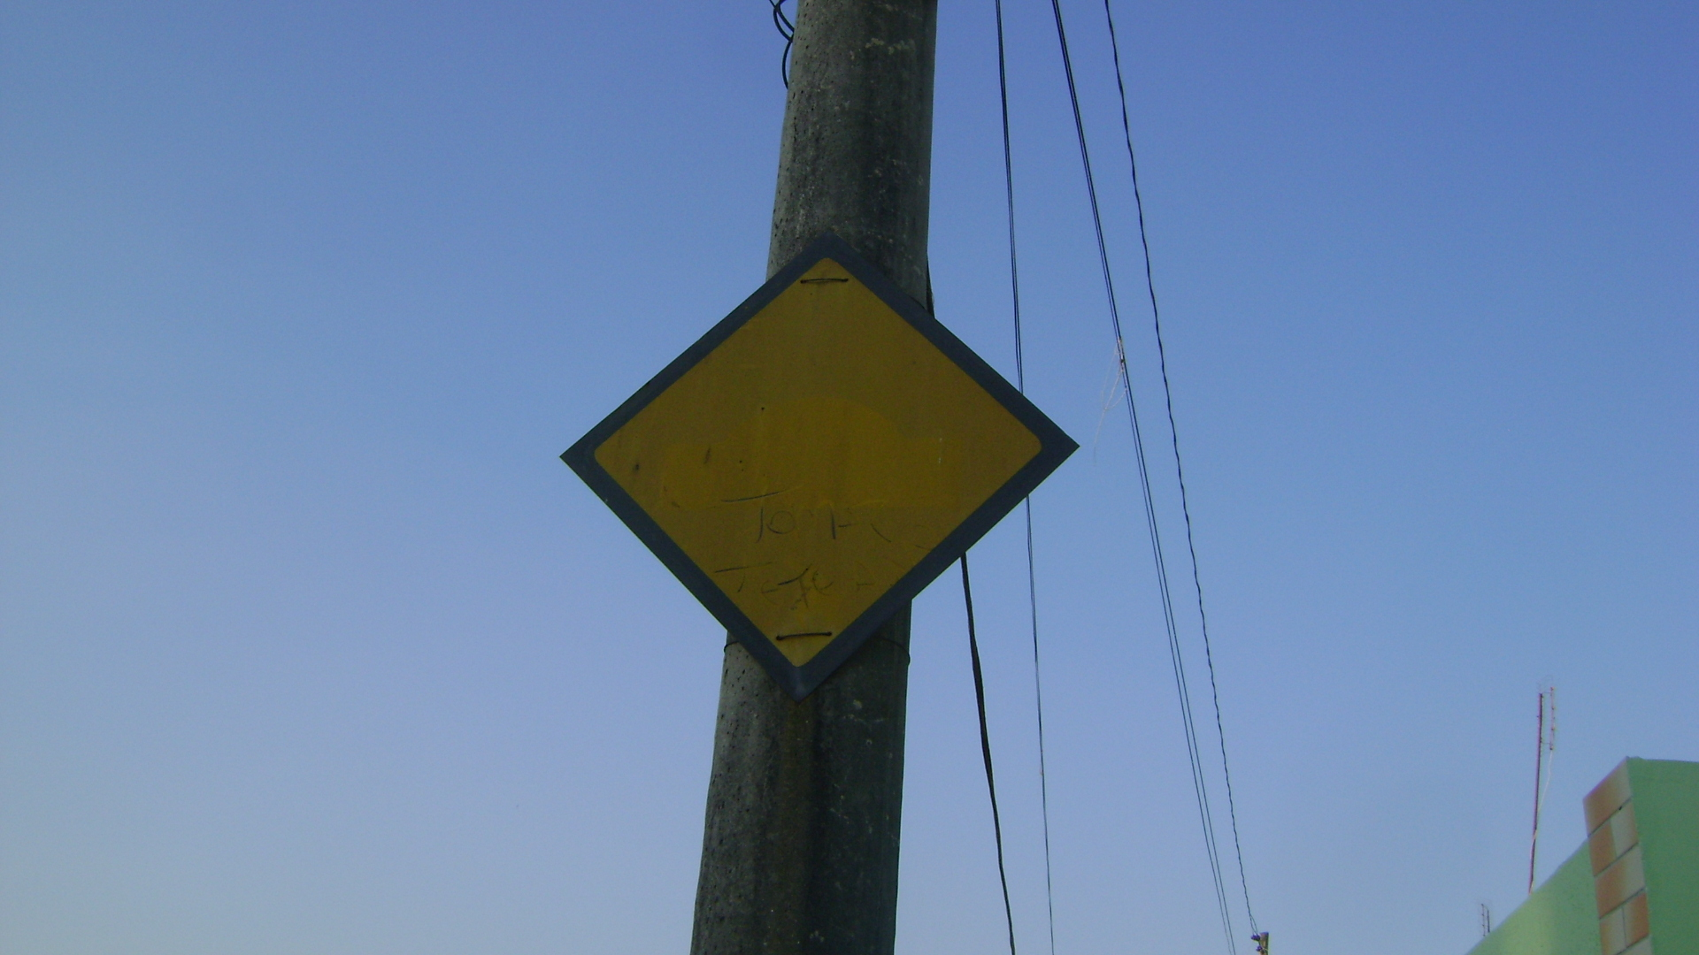

Sala das Sessões “Vereador Santo Rótolli” aos 21 de Outubro de 2010.

VEREADOR LUIS ROBERTO TAVARES

